- Voorkomt statisch opladen
en statische ontladingen
- Veilig voor statisch gevoelige apparatuur en ruimtes
- Stof afwijzend
- Licht doorlatend
- Niet doorzichtig

- A-kwaliteit
7.01.082
Witte Bouwfolie Antistatisch
Productinformatie
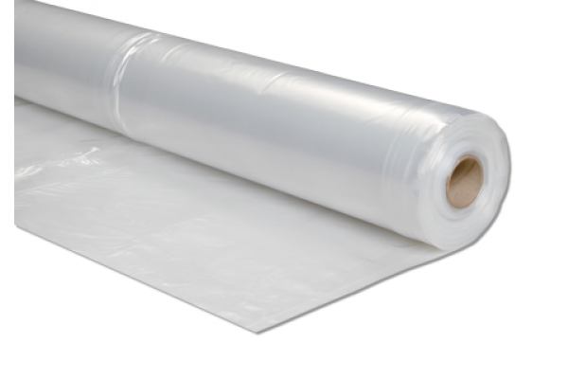

Toepassing

Deze soepele witte bouwfolie is een A-kwaliteit Low Desity Polyethyleen folie en is antistatisch behandelt. Daardoor is deze folie ook geschikt voor gebruik in elektronisch gevoelige omgevingen en in stoffige ruimtes.
De folie is stofafwijzend, licht-doorlatend maar niet doorzichtig en daardoor ideaal voor het afschermen van een werkplek.

Technische specificatie:

Materiaal: Antistatische LDPE vlakfolie
Antistaticum: 3%
Afmeting: Rol 4 m (gevouwen op 1 m) x 50 m
Dikte: 80 mµ (80 micron)
Gewicht: ca. 75 g / m²
Kleur: Wit
Art.nr: 7.01.082

